具体报名流程如下：
① 登录 CET 报名网站：公 网：http://cet.etest.net.cn教育网：http://cet.etest.edu.cn。如图所示，点击进入报名：
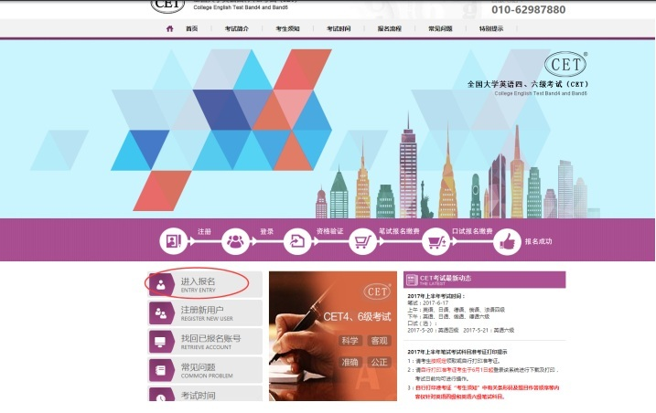
② 首次报名请先按照要求进行注册，注册的邮箱号一定要是真实有效的。
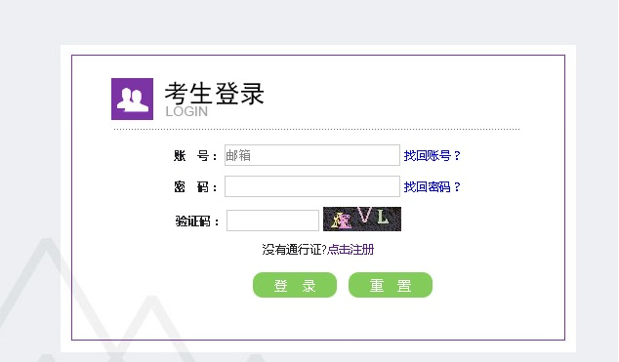
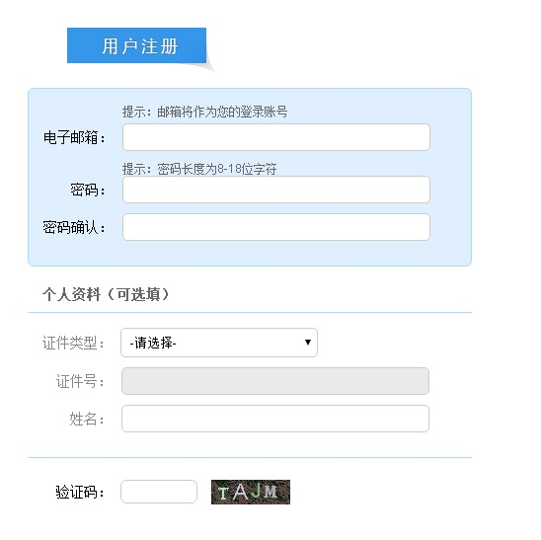

填好相关信息，保存，获得ETEST通行证，即为注册成功。
③ 再次进入考生登录界面，进行登录。
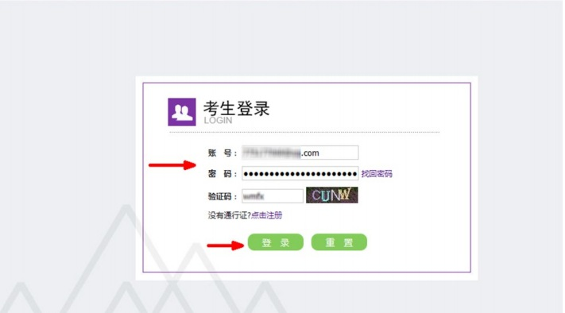

④ 随后进入登录报名系统界面，点击“开始报名”：
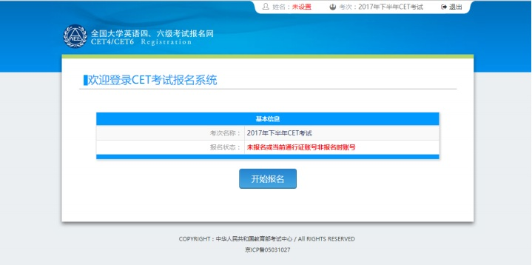
⑤ 阅读并勾选报名协议，点击“同意”：
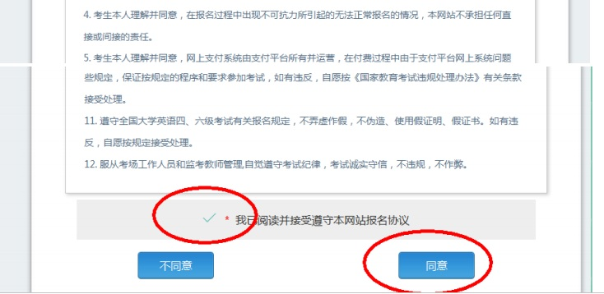
⑥ 进入资格审核界面，输入三项必填项：证件类型（不支持军官证）、证件号码、姓名，点击“查询”。
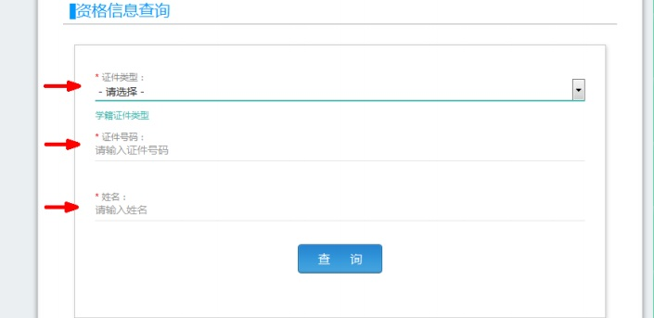
⑦ 按要求完善各种信息后，点击查询。
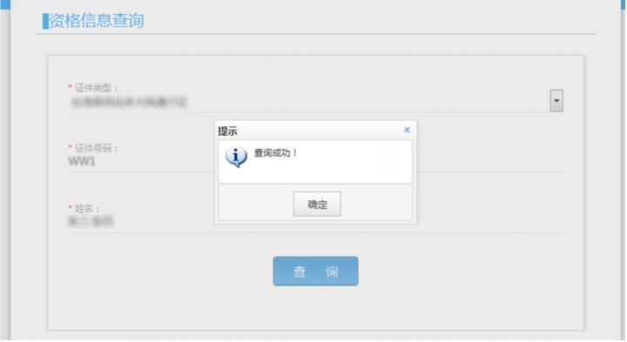
⑧ 进入资格信息确认页面，确认学籍信息、资格信息正确
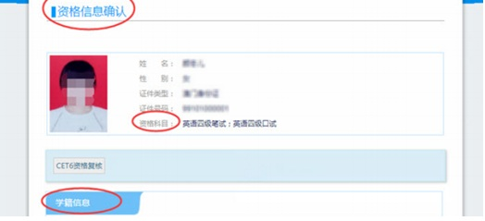
注意：一般情况下，只有四级成绩达到425分之后才可以进行六级报名，但如果资格科目显示无法报名，请点击CET6资格复核，尽量选择“准考证号+证件号码”的方式进行复核，这样若有对应的通过 CET4 的成绩记录，无论姓名是否与成绩记录一致，提交成功，系统自动复核通过，考生即获得英语六级报考资格。
信息审核时发现学籍信息中没有照片的学生，将照片按照以班级为单位统一交给学院秘书，照片格式：jpg；照片文件名：证件号码；照片大小不能超过200kb。不要上传大头照和艺术照。3月23号之前照片全部收完，逾期不候。
报名及缴费流程：3月26日12:00-4月1日17:30，确认学籍信息和照片信息无误后可以直接进入报名网址报名。流程与学籍信息检查方式一致，通过学籍、资格验证后，选择笔试科目： 同级别科目仅能报考一科。如英语四级与日语四级无法同时报考。
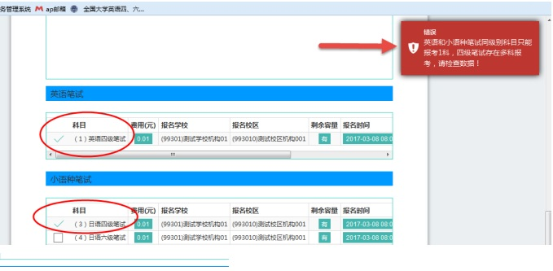
.进入报名信息界面,可看到报名流程的进度,已完成笔试报考，可直接在下方进行缴费。
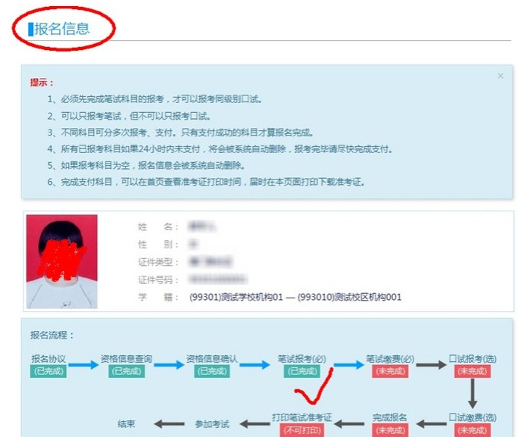
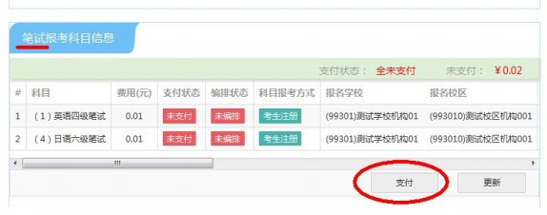
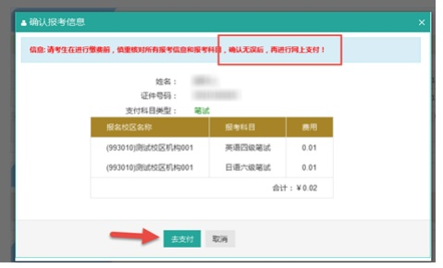
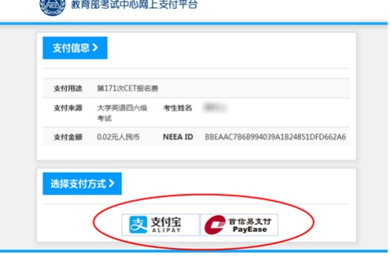
页面跳转至支付平台，选择支付方式：
支付方式1：支付宝

选择“支付宝”，点击“确定”，页面跳转至支付宝网站进行支付。
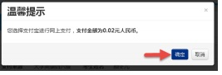
支付方式2：首信易支付
选择“首信易支付”，选择“支付银行”，点击“确定”，页面跳转至银行界面进行支付。
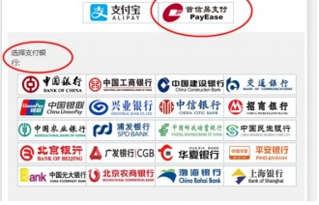

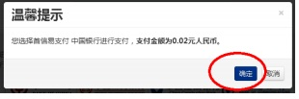
注意：考生科目报名成功的唯一标识是：对应科目的支付状态为“已支付”。
在网上报名时间内，报考未支付的科目可以随时修改；已支付的科目不可以修改，不可以取消。
考生报考后未缴费科目，将在24小时后被系统自动删除；如果报考科目全部被删除，考生通过网上报名确认的报名信息也将在24小时后删除。只要在网上报名时间内，且考生人数未满，考生可以重新报考。
缴费时，银行扣费成功，但系统显示科目支付状态为“未支付”，不要重复缴费，可点击“更新”按钮更新支付状态。
6月1号12：00后可打印准考证。登录账号，点击快速打印准考证，输入姓名和证件号即可完成打印。
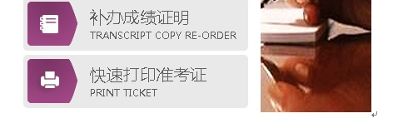
具体的报名缴费流程，学生还可以在四六级报名官网中进行查看和学习，想要报考口语的学生，由于我校没有设置口语考点，请及时关注海南其他高校的口语考试时间，及时报名。

